Калндарь работы на вторую половину
25 Октября- 28 ноября
25.10 | Лекции8
27.10 | Лекция 9 Перестройка
01.11 | Лекция 10-11  границы
03.11 | Лекция 12 миграции и демографические процессы в РК
08.11 | Презентации  См. Задание 1 | Задание 1  Пять групп |  | 10
10.11 | презентации | Задание 1  Пять групп
15.11 | Презентации  См.Задание 2 | Задание 2  Пять групп |  | 10
17.11 | Презентации  См.Задание 2 | Задание 2  Пять групп
22.11 | Презентации  См.Задание 3 | Задание 3  Пять групп |  | 10
24.11 | Презентации  См.Задание 3 | Задание 3  Пять групп |  | 10
27.11 | Будут выставлены  баллы |  |  | 30
29.11 | Лекция Теории строительства  нации
01.12 | Лекция Какую нацию строим
06.12 | Лекция Безъядерная держава
08.12 | Лекция заключительная
13.12 | Подготовка к экзамену

Задание 1 Сделать видеоролик на тему: «Строительство Независимого государства в РК». Представьте, что вы работаете в зарубежном посольстве РК и вам дано задание сделать видеоролик для гостей
Сдать Гаухар на почту 08 октября дневник создания видеоролика, а также сам видеоролик. Дневник включает в себя описание этапов создания: встречи членов группы, распределение обязанностей и вклад каждого в создание видеоролика. Пример: 29 октября первая встреча группы. Выбор лидера группы. Создание списка обязанностей и распределение заданий. План ролика, содержание, текстовый материал, видео, фото, видеомонтаж, музыка, включение текстов и субтитров, закадровый голос. 2 ноября вторая встреча группы. Каждый принес свою часть задания отдал ответственному за монтаж, наложение музыки и закадрового голоса. 3 ноября третья встреча членов группы. Просмотр видео
Какие вопросы осветить?
- Казахстан и другие республики СССР накануне распада СССР Августовский путч, встреча в Беловежской пуще, встреча в Ашхабаде, встреча в Алма-Ате- договор об образовании СНГ, прекращение существование СССР
- Декларация о государственном суверенитете и независимости КазССР 25 октября 1990 г.– сделать анализ, 1 декабря 1991 г. Всенародные выборы Президента РК, 16 декaбря 1991 годa Зaкон «О госудaрственной незaвисимости Республики Кaзaхстaн». Признание ООН
Суверенное государство, в международном праве – определение понятия
*Конституционный Закон Республики Казахстан «О государственной независимости Республики Казахстан». URL: https://online.zakon.kz/Document/?doc_id=1000798. Дата последнего обращения 27 октября 2021 г.
- Государственные символы РК Уделить вниманием разработчикам Государственных символов
- Строительство новой финансовой системы в РК
- Перенос столицы - это уникальное явление в истории любого государств и имеет свои специфические причины. Решение о переносе столицы в Республике Казахстан было принято Верховным Советом РК 6 июля 1994 г. Раскройте причины географического, геополитического, этнодемографического, внешнеполитического характера переноса столицы из Алма-Аты в Акмола. Показать замысел, воплощение проекта переноса столицы РК из Алматы в Астану, уделить внимание архитекторам и людям, которые формировали облик Астаны.
На экзамене будет такой вопрос: Перенос столицы - это уникальное явление в истории любого государств и имеет свои специфические причины. Решение о переносе столицы в Республике Казахстан было принято Верховным Советом РК 6 июля 1994 г. Раскройте причины географического, геополитического, этнодемографического, внешнеполитического характера , почему Алма-Ата перестала отвечать критериям столичного города
*1.Назарбаев Н. В сердце Евразии. Алматы: Жибек Жолы. 2010. С.23-30. URL https://elbasy.kz/sites/default/files/pagefiles/2019-06/55580a981f8f90e5430cff4d846d7361.pdf
*2.Назарбаев Н. Выступление на I сессии Верховного Совета Республики Казахстан тринадцатого созыва о целесообразности переноса столицы страны (г. Алматы, 6 июля 1994 г.) // Назарбаев Н. Избранные речи. Том II.1991-1995 гг.-Астана: Сарыарка, 2009. 692 с.- С.488-500. URL https://elbasy.kz/sites/default/files/pagefiles/2019-06/120f7740a63ab5f95d0433e19216dc34.pdf
*3. В интервью газете «Казахстанская правда» Президент Казахстана Нурсултан Назарбаев прокомментировал свое решение о переносе столицы
https://www.ktk.kz/ru/newsfeed/article/2018/06/20/98000/
*3.Marek Gawęcki. New Urbanization of the Steppe. Astana: A Capital Called the Capital in Studia Historiae – economicae. 31(1) January 2013 DOI: 10.2478/sho-2013-0003.

Задание №2 сдать 15 ноября 2020 г. на почту Гаухар
Сделать групповую презентацию демографические и миграционные процессы в Казахстане с 1991 по 2020 гг.
На экзамене будет вопрос: Сделайте анализ тенденций демографических и миграционных процессов в Казахстане с 1991-по 2018 гг. на основе представленного графика
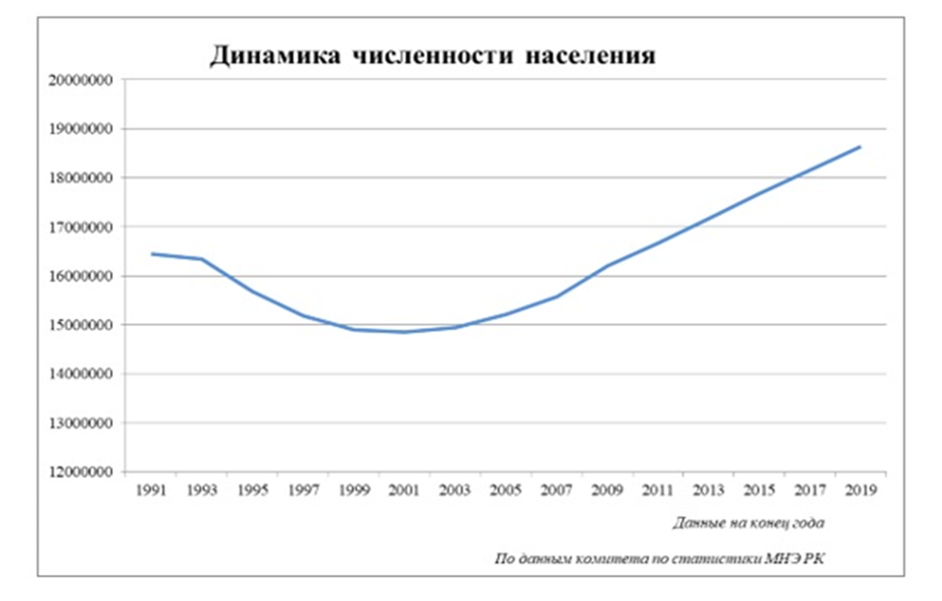
- Сначала дайте определение понятий, терминов: эмигранты/иммигранты, миграция, виды миграции, миграционная политика, демографическая ситуация (из моей лекции 11, 12), Миграционная политика государства – определение понятия
- Сделайте общий обзор: Исторический контекст формирования структуры и численности населения Казахстана в советской период.
- Сделайте анализ Причины отрицательного миграционного сальдо в Казахстане с 1991 по 2001 гг. Эмиграция из Казахстана преимущественно неказахского населения
- Демографическая ситуация в стране – один из приоритетных вопросов национальной безопасности. Какие меры приняло правительство Казахстана, чтобы восполнить убыль населения? Ethnic return migration policy. (Лекция 12 Политика этнической миграции в РК)
Репатриация этнических казахов - одно из основных направлений миграционной политики Республики Казахстан. Сделайте анализ иммиграционной политики и законодательства РК касательно этнических репатриантов и переселенцев в Казахстане, проведите сравнительный анализ с политикой этнической миграцией Израиля и Германии, а также Японии, покажите основные страны, откуда прибывают этнические казахи в Казахстан.
Литература: Мои лекции прочитайте №11-12
Садовская Е. Ю. МИГРАЦИЯ В КАЗАХСТАНЕ НА РУБЕЖЕ ХХI ВЕКА: ОСНОВНЫЕ ТЕНДЕНЦИИ И ПЕРСПЕКТИВЫ. Алматы, Fалым 2001. 260с.

Задание №3 сдать 22 ноября на почту Гаухар
сделать групповую презентации во время занятия 22 и 24 ноября (10 баллов) на тему: Объекты культурного наследия Республики Казахстан, включенные в список ЮНЕСКО
В списке Всеми́рного насле́дия ЮНЕ́СКО в Респу́блике Казахста́н значатся 5 наименований (на 2017 год), это составляет 0,4 % от общего числа (1121 на 2019 год). 3 объекта включены в список по культурным критериям, причём один из них признан шедевром человеческого гения (критерий i) и 2 объекта включены по природным критериям. Кроме этого, по состоянию на 2017 год, 13 объектов на территории Казахстана находятся в числе кандидатов на включение в список всемирного наследия[1].
Расскажите в групповой презентации какие объекты и по каким критериям были признаны уникальными и находятся под охраной ЮНЕСКО.
Дайте четкую информацию: об ЮНЕСКО, деятельности, что значит включить в список Всемирного наследия? Общую информацию о списке Всемирного наследия. Представьте полную информацию об объектах с использованием визуального материала, чтобы зрители имели полное представление где расположен объект, в какую эпоху он появился, если культурный объект, когда внесли в список.
- Мавзолей Ходжи Ахмеда Ясави (каз. Қожа Ахмет Ясауи кесенесі)
- Петроглифы археологического ландшафта Тамгалы
- Сарыарка — Степи и озёра Северного Казахстана
- Объекты Великого Шёлкового пути в Чанъань-Тянь-Шанском коридоре * городища Каялык, Карамерген, Талгар, Актобе, Акыртас, Кулан, Костобе и Орнек
- Западный Тянь-Шань (каз. Батыс Тянь-Шань) * Каратауский заповедник * Аксу-Жабаглинский заповедник * Сайрам-Угамский национальный парк
Формат презентации в POWER POINT
Титульный слайд,
Состав участников группы
План презентации
Основная часть
Заключение
Список литературы
ORAL PRESENTATION EVALUATION CRITERIA AND CHECKLIST
Presenter’s Name Paper number Evaluator’s Name
CRITERIA | Excellent |  | Good | Fair |  |  | Needs Work
(1) ORGANISATION
talk was well-prepared
topic clearly stated
structure & scope of talk clearly stated in introduction
topic was developed in order stated in introduction
speaker summed up main points in conclusion
speaker formulated conclusions and discussed implications
(2) CONTENT
Speaker:
was in control of subject matter
covered what s/he intended to cover
displayed knowledge of topic by referring to other sources
(3) CONFIDENCE
Speaker:
looked relaxed and confident
controlled nervous hand movements
used appropriate body language
established good eye contact initially
maintained eye contact throughout talk
was aware of the audience response
(4) SPEECH
pace was varied and not too rushed
volume was appropriate
intonation varied & appropriate
pronunciation and articulation were clear
grammar accurate
(5) VISUAL AIDS
equipment handled with confidence
introduced at appropriate times
were legible
did not contain too much information
showed appropriate use of diagrams
(6) TIMING/MODE OF DELIVERY
talk was well-timed
time was divided appropriately
speaker spoke from notes
speaker read text in spoken style
(7) DISCUSSION MANAGEMENT
Speaker used appropriate strategies to:
initiate discussion
control flow of questions and focus of discussion
respond confidently
GENERAL COMMENTS

